Требования к выполнению лабораторной работы №4

по дисциплине «Логическое программирование и экспертные cистемы»
Тема: «Исследование работы генетического алгоритма»

ЦЕЛЬ РАБОТЫ

В результате выполнения настоящей работы студенты должны:
1. Ознакомиться с принципами работы генетических алгоритмов.
2. Уметь применять генетические алгоритмы для анализа функций.

ПОРЯДОК ВЫПОЛНЕНИЯ РАБОТЫ

- Получить задание у преподавателя по виду исследуемой функции (см. таблицу 1).
Диапазон изменения параметра Х для исследуемой функции устанавливается студентом в окне НАСТРОЙКИ/ ПАРАМЕТРЫ.
Таблица 1
Вариант1 | Вариант 2 | Вариант 3 | Вариант 4 | Вариант 5
F(x)= sin X/X | F(x)= sin X/(X*X+1) | F(x)= X/(X*X+1) | F(x)= 1/(X*X-1) | F(x)= cos X/(X*X+1

Вариант 6 | Вариант 7 | Вариант 8 | Вариант 9 | Вариант 10
F(x)= √sin X/X | F(x)= √(X*X-2*X+1) –X | F(x)= X/ln(e^{x+1}) | F(x)= X*X+4/  (ln(e^{x+1}) | F(x)=X*X*X- 64*X

Вариант 11 | Вариант 12 | Вариант 13 | Вариант 14 | Вариант 15
F(x,y)= sin(√(X² +Y²)) /  √(X² +Y²) |  |  |  | Задача коммивояжера  10*10

- Запустить программу Genetic.exe.
- Выполнить 8 экспериментов (для различных параметров), приведенных в таблице 2 ,
для 4-х критериев останова генетического алгоритма ( всего 64 эксперимента: 8 экспериментов для одноточечного кроссовера по 4- м критериям останова и 8 экспериментов для двухточечного кроссовера по 4- м критериям останова):
- Амплитуда колебаний среднего значения;
- Максимум равен среднему значению;
- Стабилизация максимума;
- Стабилизация среднего значения.
Таблица 1 – Исследование одноточечного и двух точечного кроссовера
Эксперимент | Оператор отбора | Элитизм (%) | Размер популяции | Коэффициент размножения | Вероятность инверсии | Вероятность перестановки | Вероятность редукции, %
1 | Рулетка | 0 | 5 | 70 | 10 | 10 | 60
2 | Рулетка | 5 | 10 | 70 | 10 | 10 | 70
3 | Рулетка | 10 | 20 | 80 | 20 | 20 | 80
4 | Рулетка | 20 | 30 | 80 | 20 | 20 | 90
5 | Турнирный отбор | 0 | 5 | 70 | 10 | 10 | 60
6 | Турнирный отбор | 5 | 10 | 80 | 20 | 20 | 70
7 | Турнирный отбор | 10 | 20 | 80 | 30 | 30 | 80
8 | Турнирный отбор | 20 | 30 | 90 | 40 | 30 | 90

- По результатам исследования составить отчет, в котором привести:
- задание с видом исследуемой функции;
- таблицу 3 с 64 экспериментами и результатами поиска экстремума для каждого из них (количество поколений и значение функции, при которых зафиксирован останов алгоритма);

Таблица 3
Эксперимент | Оператор отбора | Элитизм (%) | Размер популяции | Коэффициент размножения | Вероятность инверсии | Вероятность перестановки | Вероятность редукции, % | Количество поколений | Значение функции
1 | Рулетка | 0 | 5 | 70 | 10 | 10 | 60
2 | Рулетка | 5 | 10 | 70 | 10 | 10 | 70
3 | Рулетка | 10 | 20 | 80 | 20 | 20 | 80
4 | Рулетка | 20 | 30 | 80 | 20 | 20 | 90
5 | Турнирный отбор | 0 | 5 | 70 | 10 | 10 | 60
6 | Турнирный отбор | 5 | 10 | 80 | 20 | 20 | 70
7 | Турнирный отбор | 10 | 20 | 80 | 30 | 30 | 80
8 | Турнирный отбор | 20 | 30 | 90 | 40 | 30 | 90

- выполнить сравнительный анализ и сделать выводы по результатам поиска экстремума для заданной функции (какие параметры генетического алгоритма обеспечивают высокую производительность и точность приближения к эталонному экстремуму функции).

Последовательность установки параметров

- Выполнить настройки в соответствии с рисунком 1 . Для этого в меню Задача выбрать команду настройки (см. рисунок 1).
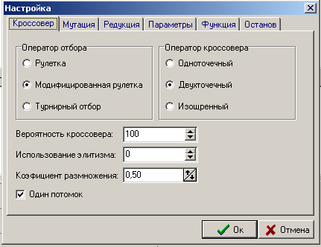
Рисунок 1
  - кроссовер выбрать одноточечный или двухточечный
  - вероятность (например, 90%)
  - Сколько элитных особей перемещать в следующее поколение
  - вероятность инверсии или перестановки (вкладка МУТАЦИЯ)
  - размер популяции и вид поиска минимум или максимум (вкладка РЕДУКЦИЯ)
  - типы аргументов создаваемой функции (вкладка ПАРАМЕТРЫ)
  - введите функцию для анализа по ГА (вкладка ФУНКЦИЯ)
  - . Для этого в поле ИМЯ ФУНКЦИИ введите, например, Func1, а в поле ФУНКЦИЯ. – вид функции, например, X*X-5*X+2. Если требуется проверить, щелкните по кнопке ПРОВЕРИТЬ. После завершения – кнопка ОК.
  - задайте критерий останова (вкладка ОСТАНОВ). Фрагмент окна приведен на
рисунке 2.
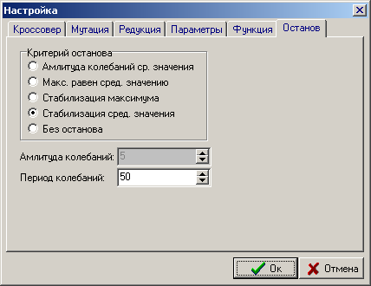
Рисунок 2
3. Для задания параметров работы программы выберите в меню ОПЦИИ команду ПАРАМЕТРЫ (см. рисунок 3)
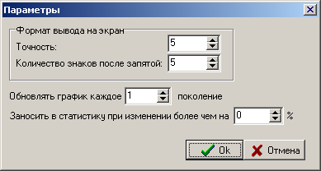

Рисунок 3
4.Для запуска ГА в меню ЗАДАЧА выберите команду ЗАПУСК или ШАГ.
После завершения работы на экране появится окно (см. рисунок 4).
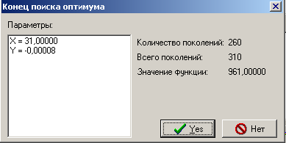
Рисунок 4
- Повторите п.1-3 для разных параметров ГА, приведенных в таблице 1.

Таблица 1 – Исследование одноточечного и двух точечного кроссовера

Приложение А
Краткое описание программы Genetic.exe

1.Описание пункта меню файл.
Данный пункт позволяет сохранять и загружать настройки проекта. Также имеется возможность сделать один из проектов “по умолчанию”, т.е. настройки будут загружаться при старте программы.

2.Описание пункта меню правка
Имеется возможность добавлять и удалять особь в популяцию, а также редактировать параметры особи.

3.Описание пункта меню просмотр
Позволяет настроить формат вывода параметров хромосомы на экран. Имеется два способа вывода: битовые двоичные строки, десятичные параметры.
Здесь же имеется возможность просмотреть статистику проекта.

4.Описание пункта меню задача
Позволяет запускать проект на исполнение, прерывать, трассировать и принудительно завершать. Кроме того, здесь же возможно настроить параметры проекта.

5.Описание настроек проекта
Форма настроек включает в себя следующие закладки: “кроссовер”, “мутация”, “редукция”, “параметры”, “функция”, “останов”.

В закладке “кроссовер” возможна настройка оператора отбора и оператора кроссовера.
Возможен выбор следующих видов оператора отбора:
- рулетка:
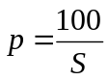вероятность участия особи в размножении задается формулой:
при Max=Min
при поиске минимума
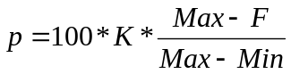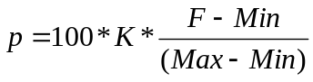где S – размер популяции;
при поиске максимума
K- коэффициент размножения;
Max – максимальное значение функции в текущей популяции;
Min – минимальное значение функции в текущей популяции;
F – значение функции в текущей популяции для текущей хромосомы;
- модифицированная рулетка:
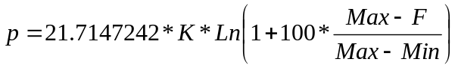
при Max=Min
при поиске минимума
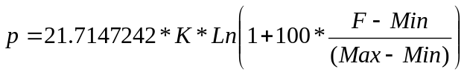Как видно из приведенных формул, используется не стандартная рулетка, в которой вероятность определяется отношением значения функции текущей особи к сумме значений функций для всех особей. В данной реализации можно заметить, что множество всех возможных значений функций в интервале от минимума до максимума равномерно (при стандартной рулетке) и логарифмически (при модифицированной рулетке) проецируется на множество от 0 до 100, т.е. вероятность размножения. Такой подход, позволяет резко повысить рождаемость.
при поиске максимума

- турнирный отбор:
суть заключается в следующем: выбираются две произвольные особи, и победителем является особь с наилучшими параметрами.

Возможен выбор оператора кроссовера:
- одноточечный:
при одноточечном кроссовере случайным образом выбирается единственная точка разрыва;
- двухточечный:
при двухточечном кроссовере случайным образом выбираются две точка разрыва;
- изощренный:
в данной версии программы не реализован.

Здесь же возможно задать вероятность кроссовера, использование стратегии элитизма, задать коэффициент размножения и использование только одного потомка.
Вероятность кроссовера (задается в процентах) ограничивает число воспроизводимых потомков.
Параметр использование элитизма (задается в процентах) определяет процент элитных особей от размера популяции. На элитные особи не распространяется оператор редукции.
При малой вероятности редукции возможна ситуация, когда размер популяции будет неограниченно расти. Для предотвращения этого используется коэффициент размножения, который ограничивает рождаемость.
При использовании одного из двух потомков после скрещивания выбирается только один с вероятностью 50%.

В закладке “мутация” возможна настройка оператора мутации и оператора инверсии.
Имеется возможность задать вероятность инверсии, вероятность перестановки, вероятность оператора инверсии (задается в процентах).
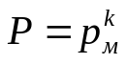Количество мутаций над особью неограниченно, хотя и зависит от вероятности мутации. Вероятность нескольких мутаций задается формулой:
где P_{м} – вероятность мутации;
к – количество мутаций.

В закладке “редукция” возможна настройка оператора редукции.
Возможен выбор оператора редукции:
- поиск минимума функции;
- поиск максимума функции.

Здесь же возможно задать размер поколения, а также вероятность редукции.
При вероятности редукции меньше 100%, размер популяции является динамическим и меняется случайным образом. Однако меньше “размера популяции” опускаться не может.

В закладке “параметры” возможна настройка параметров функции.
Имеется 2 типа параметров: Integer, Float.
Каждый параметр имеет имя, диапазон (в пределах которого он может изменяться), количество бит, выделяемое под параметр. Каждый параметр может интерпретироваться двояко: как двоичная строка и как строка из кодов Грея.

В закладке “функции” возможно, задать функции и выбрать основную.
Функция включает в себя имя, и собственно саму функцию.
Основная функция – функция значение, которой будет интерпретироваться как значение особи. Остальные функции могут входить в параметры основной.

В закладке “останов” возможно, задать способ останова.
Также можно задать амплитуду колебаний (в процентах) и период колебаний (в поколениях).
Имеются следующие критерии останова:
- амплитуда колебаний среднего значения;
Останов происходит, когда в течение периода колебаний не происходит изменения среднего значения более чем на амплитуду колебаний.
- максимум равен среднему значению;
Останов происходит, когда в течение периода колебаний среднее значения становится приблизительно равным максимуму (в пределах амплитуды колебаний).
- стабилизация максимума;
Останов происходит, когда в течение периода колебаний максимальное значение не меняется.
- стабилизация среднего значения;
Останов происходит, когда в течение периода колебаний среднее значение не меняется.
- без останова.
Останов происходит по прерыванию от пользователя.

